**Elektromotorji**

Električne motorje lahko delimo glede na napajalno napetost: • enosmerne motorje in • izmenične motorje.

<https://www.youtube.com/watch?v=6H5vtu5_SF4>

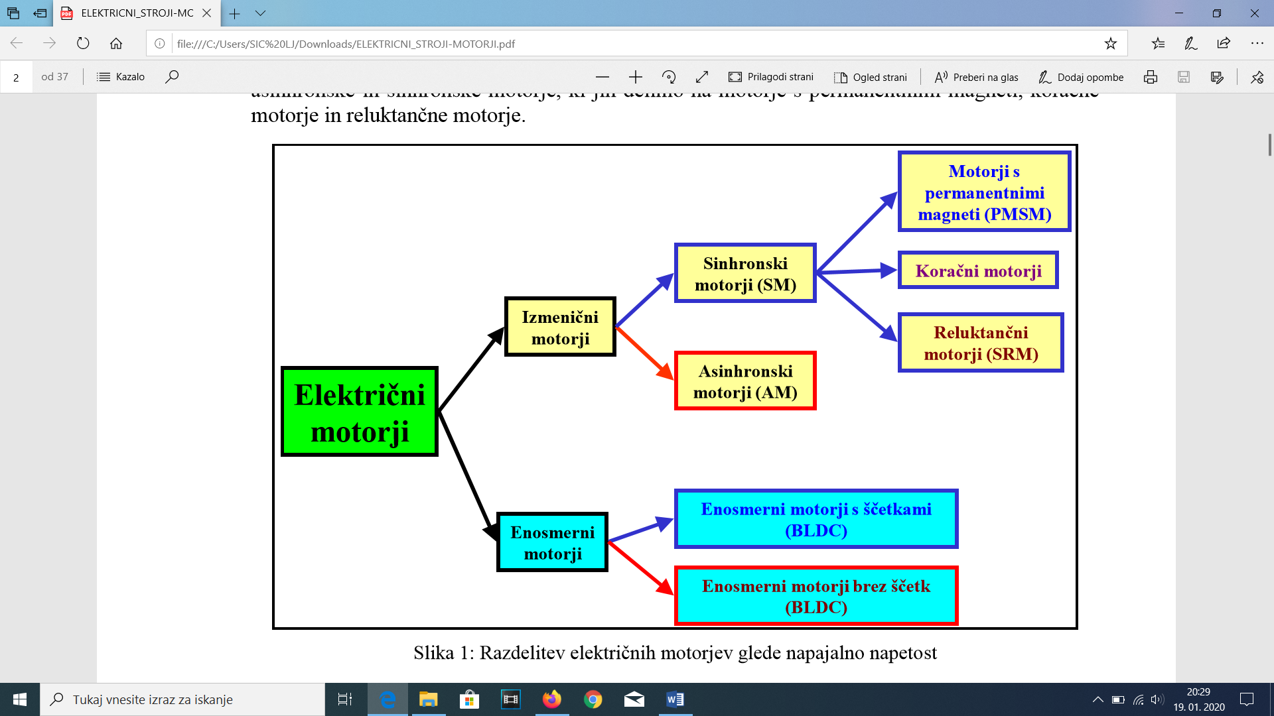

**Enosmerni motor s ščetkami:**

**Prednosti:**

• enostavno krmiljenje,

• možno je vzporedno delovanje več pogonov in

• enostavno vezje za krmiljenje.

**Slabosti:**

• uporaba ščetk za komutacijo (umazanija in obraba),

• težki in dragi,

• nizke hitrosti,

• slab izkoristek.

**Primeri uporabe:** avtomatizacija v tovarnah, robotika, orodni stroji, pisarniška oprema, avtomobilska industrija, gospodinjski aparati in ročna orodja.

**Enosmerni motor brez ščetk**

**Prednosti:**

• majhna valovitost navora,

• čistejše delovanje (ni praha),

• visoka hitrost delovanja,

• manj elektromagnetnega šuma,

• tiho delovanje,

• visoka zanesljivost,

• preprosto vodenje po hitrosti (vodljiv v širokem področju hitrosti, možno obratovanje v obe smeri, nadzor navora, sunka, toka in hitrosti, hitro pospeševanje in zaviranje),

• ščetke in komutator nista potrebna, ni obrabe.

**Slabosti**:

• potrebna je dodatna elektronska oprema,

• pogon je kompleksnejši.

**Uporaba:** avtomatizacija v tovarnah, robotika, orodni stroji, pisarniška oprema, avtomobilska industrija, gospodinjski aparati in ročna orodja.

**Izmenični Asinhronski motor**

**Prednosti:**

• na razpolago so stroji z majhnim stresanjem in širokim območjem slabljenja polja,

• senzor ni potreben (vektorsko vodenje ni potrebno),

• možno je delovanje pri zelo visokih hitrostih in

• dober izkoristek nad nazivno hitrostjo.

**Slabosti:**

• potrebna je jalova moč,

• slab izkoristek pri majhnih in počasnih motorjih ter

• zahtevno vodenje v servo pogonih.

**Uporaba:** industrijski pogoni, obdelovalni stroji, dvigala in **električna vozila**.

**Izmenični Sinhronski motor s permanentnimi magneti**

**Prednosti:**

• majhna teža,

• visok izkoristek,

• majhen jalovi tok ter

• enostavno vezje za vodenje.

**Slabosti:**

• na razpolago so v glavnem motorji moči do 6 kW,

• največja vrtilna frekvenca do 10000 obr/min.

**Uporaba:** industrijske aplikacije, črpalke, ventilatorji, ... velikih moči, generatorji, servomotorji in **avtomobilska industrija (alternatorji, zaganjači, tudi pogon).**

**Izmenični Reluktančni sinhronski motor**

**Prednosti:**

• robusten, visok faktor moč/masa,

• ni izgub v bakru na rotorju,

• dobro notranje hlajenje zaradi izraženih polov,

• poceni izdelava v velikih serijah,

• doseže lahko velike hitrosti,

• dolga življenjska doba in

• dobre dinamične lastnosti.

**Slabosti:** • hrup in pulzirajoč navor zahtevata kompleksno vodenje, • za komutacijo je potreben senzor položaja, • majhna razširjenost, malo industrijskih izkušenj, ni standardov, • ne more obratovati v mreži in • nelinearna karakteristika hitrost / navor.

**Uporaba**: električna vozila?, pogoni s konstantnim bremenom.

**Izkoristki elektro motorjev:** **(Slovenec Roman Sušnik – EMRAX 98%)**

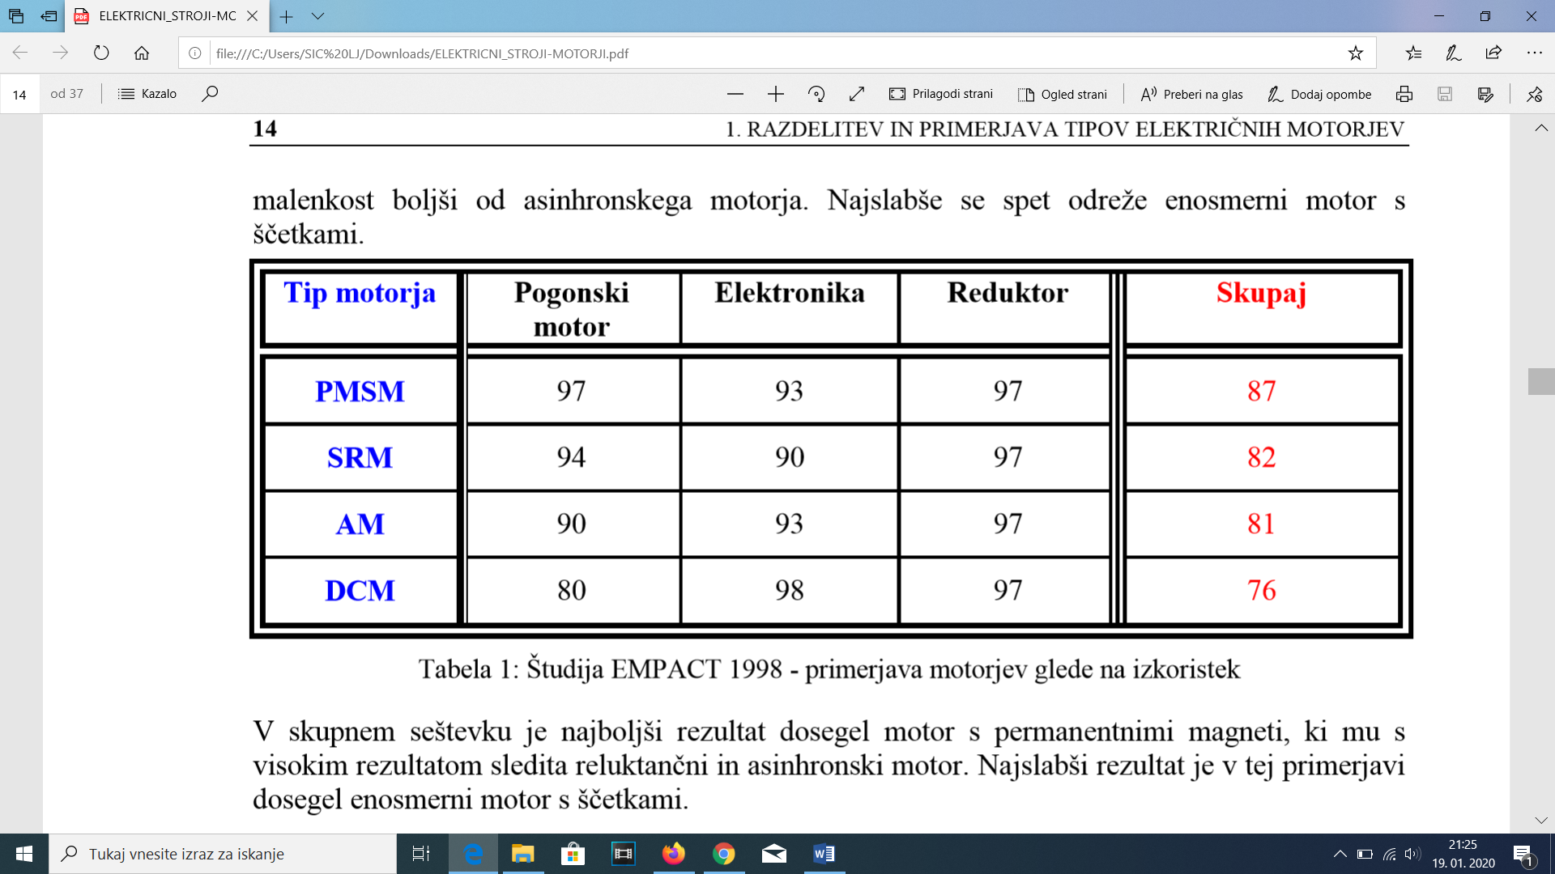

Motorji na enosmerni tok (DC) so enostavnejši in cenejši, motorji na izmenični električni tok so zmogljivejši, omogočajo več pospeškov. Popolna obremenitev motorja lahko le kratkotrajna, sicer se motor pregreje in pokvari.

[**https://www.youtube.com/watch?v=3SAxXUIre28**](https://www.youtube.com/watch?v=3SAxXUIre28)

[**https://www.youtube.com/watch?v=esUb7Zy5Oio**](https://www.youtube.com/watch?v=esUb7Zy5Oio)

[**https://www.youtube.com/watch?v=GHGXy_sjbgQ**](https://www.youtube.com/watch?v=GHGXy_sjbgQ)

**PMDC - Enosmerni DC motor s trajnimi magneti** (krtačni)  
To je najstarejši in najpreprostejši tip motorja. Zgrajen je iz trajnih magnetov in navitja na rotorju. Električni tok skozi rotor, povzroči zasuk. Tok se dovaja pulzno, s fizičnim stikom prek krtačk. Ti motorji so poceni, in preprosti za krmiljenje. Imajo soliden navor, vendar potrebujejo vzdrževanje zaradi iskrenja na krtačkah. So tudi manj učinkoviti od brezkrtačnih.  
  
**BLDC - Enosmerni brezkrtačni motor**  
Ti motorji so podobni zgornjim. Imajo magnete, vendar nimajo krtačk. Za dovajanje električnih impulzov pa skrbi krmilnik. V tem primeru je rotor trajni magner, stator pa je serija tuljav, prek katerih se vzbuja rotor. Prednosti brezkrtačnega motorja:

* visok izkoristek
* zanesljivejše delovanje, brez iskrenja
* višje hitrosti in razmerje med močjo in velikostjo
* segreva se stator, ki ga je lažje hladiti
* hitrejše pospeševanje

**PMSM - Izmenični sinhroni motor s trajnimi magneti**  
Ti motorji so brezkrtačni in uporabljajo trajne magnete za ustvarjanje magnetnega polja. Za delovanje potrebujejo krmilno elektroniko z inverterjem.  
  
**Sinhroni izmenični motor**  
Sestavljen je podobno kot PMSM, vendar ne deluje na principu indukcije. Magnetno polje na rotorju je ustvarjeno s tokom prek drsnih obročkov, ali s trajnim magnetom (**PMAC**).  
  
V praksi so, Enosmerni brezkrtačni motorji in sinhroni izmenični s trajnimi magneti, praktično enaki. Po zgradbi, delovanju in krmiljenju. Razlika je le v obliki električnih impulzov. Enosmerni motorji dobivajo impulze trapezoidne oblike, izmenični pa sinusoidne.  
PMAC tip je redko uporabljen za pogon v električnih avtomobilih, je pa to najpogostejši tip motorja, ki ga srečamo doma, tam kjer ni regulacije hitrosti.

Na cesti pa je, od električnih scooterjev do dirkalnikov, največkrat uporabljen asinhroni AC motor. Ta je lažji in učinkovitejši od enosmernega, lažje ga je hladiti in praktično ne potrebuje vzdrževanja. Omogoča pa tudi veliko več nadzora nad samim delovanjem, močjo in hitrostjo vrtenja.